УТВЕРЖДАЮ
_____________________________
(начальник органа управления,
подразделения пожарной охраны)
«____» ______________ 20___г.

МЕТОДИЧЕСКИЙ ПЛАН
проведения занятий с группой ______________________________

Тема: Норматив №5.6 «Подъем по подвешенной штурмовой лестнице в 4-й этаж учебной башни».
Вид занятия: практическое Отводимое время 1 (ч.)
Цель занятия: Отработка нормативов по ПСП и ТСП. Совершенствование приемов и способов действий, закрепление навыков и умений личного состава по работе со штурмовой лестницей.
Литература, используемая при проведении занятия:
– Приказ Минтруда России от 11.12.2020 № 881н «Об утверждении Правил по охране труда в подразделениях пожарной охраны»;
– «Методические рекомендации по пожарно-строевой подготовке» Е.А. Серебренников 2005 год;
– Нормативы по пожарно-строевой и тактико-специальной подготовке для личного состава федеральной противопожарной службы (утв. МЧС России 10.05.2011 П.В.Плат);
– Техника выполнения нормативов по пожарно-строевой и тактико-специальной подготовке : учебное пособие / сост. : В. А. Шемятихин, А. А. Юсупов 2017 год.

Развернутый план занятия
№ п/п | Учебные вопросы (включая контроль занятия) | Время (мин.) | Содержание учебного вопроса, метод отработки и материальное обеспечение (в т.ч. технические средства обучения) учебного вопроса
1. | Вводная часть  - построение личного состава;  - проверка готовности учебной группы и состояния места проведения занятия;  - доведение до обучаемых содержания целей, задач, учебных вопросов занятия и очередности их изучения;  - проверка знаний вопросов темы, уставных положений, правил охраны труда. | 5  мин. | Штурмовая лестница предназначена для подъема пожарных на этажи зданий и сооружений по наружной стене, а также для обеспечения работ при вскрытии кровли на крышах с крутым уклоном.  Требования охраны труда при проведении занятий с ЛШ  - Штурмовая лестница подвешивается на полный крюк.  - При подвеске штурмовой лестницы на верхний этаж садиться на подоконник следует таким образом, чтобы был виден крюк штурмовой лестницы.  - При переходе в окно со штурмовой лестницы и обратно запрещается становиться ногами на подоконник, опускать лестницу вниз путем скольжения тетивы по рукам во избежание травмирования личного состава и падения штурмовой лестницы.  - Запрещаются подъем и спуск по штурмовой лестнице более одного человека.  - Установка штурмовой лестницы к металлической кровле объекта производится только при отсутствии угрозы падения (соприкосновения) на кровлю электрических проводов.  - При работе на штурмовой лестнице со стволом или инструментом личный состав подразделения ФПС закрепляется за ступени лестницы с помощью карабина.  - При подъеме по штурмовой лестнице с инструментом принимаются меры, исключающие падение инструмента.  - Перед проведением тренировок на учебной башне верхний слой предохранительной подушки необходимо взрыхлить.  - Обновление предохранительной подушки производится не реже одного раза в 24 месяца и оформляется актом.  - Учебная башня обеспечивается страхующими устройствами из расчета одно устройство на один ряд окон по вертикали, которые ежегодно испытываются в установленном порядке с оформлением соответствующего акта.  - Страхующие устройства учебных башен перед использованием подвергаются проверке: замок должен прочно удерживать веревку и после снятия нагрузки на нем должны отсутствовать повреждения и заметная остаточная деформация.
2. | Подготовительная часть  Разминка:  - Разминочный бег  - Суставная разминка  - Восстановление дыхания | 10 мин. | Разминочный бег  - бег по кругу в колонне по одному трусцой и боком с приставным шагом – 2 мин.  Суставная разминка (л/с построен в одну шеренгу на интервал вытянутых рук)  - поворачивание головы вправо-вперед-влево-вперед, стараясь не делать резких движений. Вращение головы полумесяцем. Назад голову не запрокидывать. – по 10 раз;  - вращательные движения плечами по кругу в разные стороны (руки опущены вдоль туловища) – по 10 раз;  - вращательные движения предплечьями по и против часовой стрелки (руки вытянуты в стороны параллельно полу) – по 10 раз;  - круговые вращения руками в разные стороны и махи руками в бок и вверх попеременно (разминка плечевых суставов) - по 10 раз;  - вращение запястьями рук по кругу в разные стороны (руки согнуты в локте) – по 10 раз;  - вращение тазом по кругу в разные стороны (руки на талии, ноги на ширине плеч, стопы не отрываются от пола) – по 10 раз;  - вращение ногами по и против часовой стрелки, отрывая по одной от земли, разминая тазобедренный сустав (руки на талии, ноги ближе друг к другу, туловище остается стабильным) - по 10 раз;  - вращение коленями по и против часовой стрелки (корпус наклонен, колени слегка согнуты, ладони на коленях, пятки не отрываются от пола) – по 10 раз;  - вращение стопой по и против часовой стрелки попеременно каждой ногой (втать прямо, руки на талии, колено приподнято вверх, голень и бедро неподвижны) – по 10 раз;  - приседания на месте с вытягиванием рук вперед – 10 раз.  Восстановление дыхания  - поднятие прямых рук над головой с глубоким вдохом и опускание корпуса и рук вниз с глубоким выдохом – 10 раз.
3. | Основная часть  Отработка норматтива №5.6:  - условия выполнения;  - временные показатели;  - порядок выполнения. | 25 мин. | Условия выполнения норматива № 5.6  «Подъем по подвешенной штурмовой лестнице в 4-й этаж учебной башни»  1. Начальное положение:  Лестница подвешена на подоконник 2-го этажа учебной башни. Исполнитель левой (правой) ногой встал на первую ступеньку, руками держится за тетивы.  2. Окончание.  Пожарный двумя ногами коснулся пола 4-го этажа учебной башни. Результат фиксируется по касанию пола обеими ногами.  Время выполнения норматива № 5.6  «Подъем по подвешенной штурмовой лестнице в 4-й этаж учебной башни»  Вид норматива Оценка  Отлично Хорошо Удовлетво рительно  Подъем по подвешенной штурмовой лестнице в 4-й этаж учебной башни: 20 22 24  Порядок выполнения норматива № 5.6  Исполнитель встает на исходное положение и ставит одну из ног на первую ступеньку подвешенной штурмовой лестницы, а руками держится за тетивы в районе 5-й ступени.  По команде руководителя занятия «По штурмовой лестнице в окно 4-го этажа – МАРШ!», исполнитель начинает выполнение норматива.  Марш по лестнице.  Марш по лестнице может осуществляться различными способами (как по каждой ступеньке, так и через одну). Колени не должны выходить за пределы тетив. Запрещается прижиматься к лестнице, сокращая дистанцию исполнитель-башня. Нога должна вставать на ступеньку лестницы передней частью стопы.  Подъем по каждой ступени.  Правая нога стоит на первой ступеньке, руки держаться за тетивы в районе 5-й ступени. При подъеме ноги ставятся на каждую ступеньку, а руки кладутся также на каждую ступеньку или через одну, пока правая нога не дойдет до 9-й ступеньки (рис. 1).  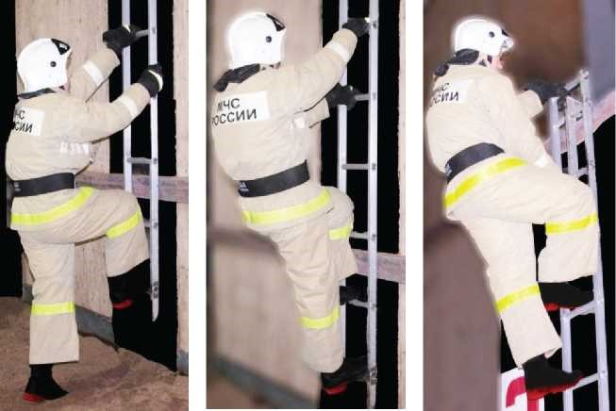Рис. 1. Марш по штурмовой лестнице по каждой ступени  Подъем через одну ступень.  Правая нога стоит на первой ступеньке, при этом обе руки держатся за тетивы на уровне 5-й ступеньки. Далее левую ногу ставит на 3-ю ступеньку, при этом правой рукой держится за 7-ю ступеньку. Далее ноги ставятся через ступеньку, а руки кладутся также через одну ступеньку, пока правая нога не дойдет до 9-й ступеньки.  В этот момент правой рукой студент захватывает снизу 11-ю ступеньку между крюком и левой тетивой. Затем правую ногу с 7-й ступеньки ставит на 9-ю, а левой рукой захватывает 13-ю ступеньку сверху. Отталкиваясь правой ногой от 9-й ступеньки и подтягиваясь руками, перенося левую ногу через подоконник, студент осуществляет посадку на него (рис. 2).  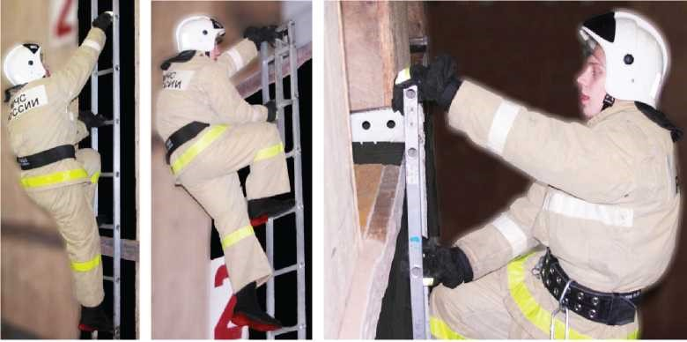Рис. 2. Марш по штурмовой лестнице через одну ступень  Посадка на подоконник.  Посадка на подоконник осуществляется маховым движением левой ноги, переносом ее в окно и поворотом корпуса вправо. После того как маховая левая нога поднимается над подоконником, студент спускает ее вниз за подоконник с одновременным разворотом стопы носком внутрь. Руки студента подтягивают корпус к башне и помогают развернуть его в сторону толчковой ноги. Резким отталкиванием от 9-й ступеньки правой ногой и коротким резким рывком левой рукой за 13-ю ступеньку происходит посадка на подоконник.  Положение студента после посадки: левая нога согнута в колене, удерживается за подоконник; правая нога слегка согнута в колене, прижата к башне и вытянута вниз, параллельно штурмовой лестнице: стопа ноги развернута внутренней частью к башне и упирается в башню, создавая дополнительную точку опоры при завесе лестницы в вышележащие этажи. Корпус на 2/3 выступает за уровень учебной башни (рис. 3).  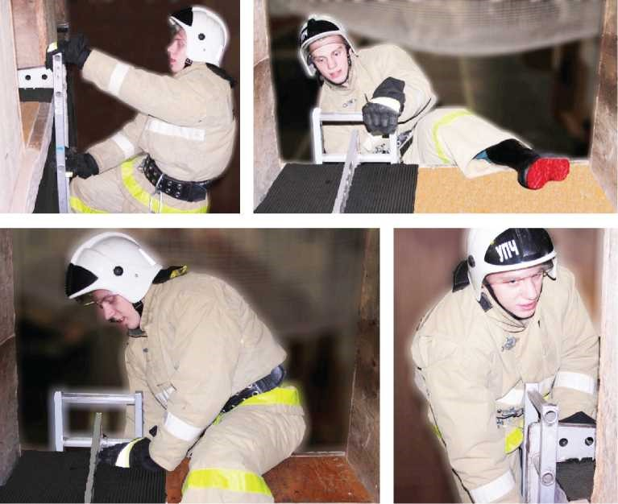Рис. 3. Посадка на подоконник  Завес лестницы в вышележащие этажи.  Левая рука опускается с 13-й ступеньки на подоконник, правая рука рывком за 11-ю ступеньку поднимает штурмовую лестницу вверх с одновременным разворотом крюка над головой; левая рука на уровне 8-й ступеньки подхватывает лестницу и, выпрямляясь до конца вверх, придает лестнице дополнительное ускорение и непрерывность движения. Правая рука подхватывает лестницу на уровне 5-й ступеньки и ведет ее вверх до того момента, пока левая рука не схватит тетиву лестницы на уровне 5-й ступеньки. Далее студент поворачивает крюк лестницы и зацепляет его за окно следующего этажа в правой половине подоконника с одновременной постановкой правой ноги на первую ступеньку (рис. 4).  Рис. 4. Завес штурмовой лестницы в вышележащие этажи УБ  Выход пожарного на лестницу с подоконника.  Студент ставит правую ногу на первую ступеньку, подтягивается на руках и, опираясь левой ногой на подоконник, захватывает правой рукой 7-ю ступеньку, отталкивается правой ногой от ступеньки, а левой — от подоконника, выпрыгивает правой ногой на 5-ю ступеньку и левой рукой берется за 9-ю. Дальнейший подъем по штурмовой лестнице аналогичен ранее описанному подъему на 2-й этаж.  При подъеме по каждой ступеньке выход студента на лестницу с подоконника возможен левой ногой на 4-ю ступень или правой ногой на 3-ю ступень. Такие варианты выхода на лестницу возможны при дальнейшей обязательной постановке правой ноги на 9-ю ступеньку, захвате правой рукой снизу 11-й ступеньки между крюком и левой тетивой и захвате левой рукой 13-й ступеньки сверху (рис. 5).  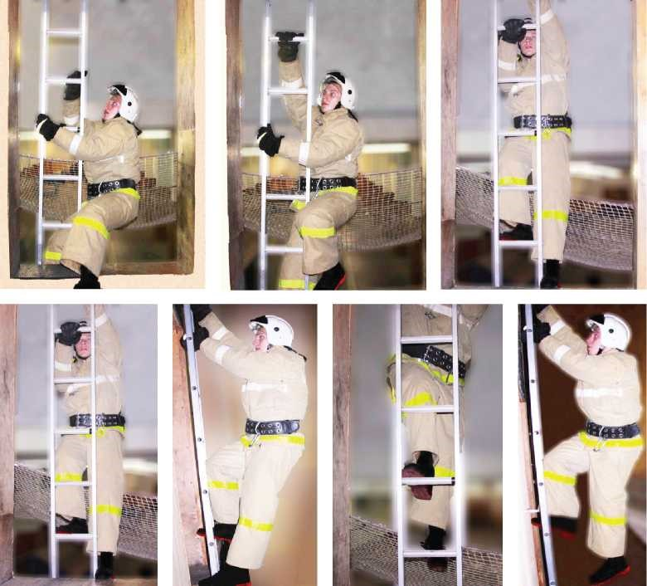Рис. 5. Выход студента на лестницу с подоконника  Финиширование.  Исполнитель начинает финиш с толчка правой ногой от 9-й ступеньки и с одновременным разворотом корпуса вправо заноса левой ноги в раму окна. Руки, находящиеся на 11- и 13-й ступеньках, делают мощный рывок вверх и вперед. Правая нога отрывается от 9-й ступеньки и, завершая разворот корпуса на 180°, ставится на пол учебной башни (рис. 6).  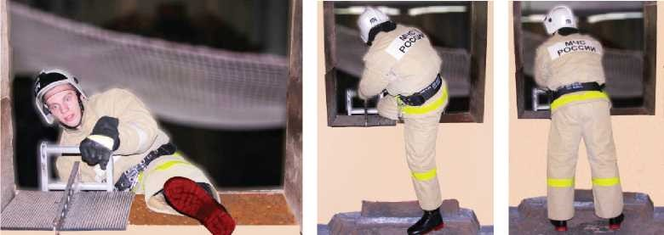Рис. 6. Финиширование  После касания пола четвертого этажа учебной башни двумя ногами, фиксируют время секундомера, норматив считается выполненным.
4. | Заключительная часть | 5 мин. | Завершение занятия  - активизация восстановительных процессов в организме обучаемых;  - приведение в порядок учебных объектов;  - построение личного состава;  - подведение итогов;  - постановка задач для самостоятельной работы.

Пособия и оборудование, используемые на занятии: боевая одежда пожарного и снаряжение, лестницы штурмовые, учебная башня, страховочные устройства. . .
Задания для самостоятельной работы слушателей и подготовка к следующему занятию: __________________________________________________________________
__________________________________________________________________________

«___» _________ 20__ г.
Руководитель занятия _______________________________________________________
(фамилия, и.о.) (дата, подпись)

